Det Danske Filminstitut, Creative Scotland, DR, Den Vestdanske Filmpulje, Nordisk Film & TV Fond præsenterer en Ja Film, Zentropa Entertainments, SellOutPictures produktion

VITELLO - PREMIERE 1. FEBRUAR OVER HELE LANDET
BASERET PÅ KIM FUPZ AAKESON OG NIELS BO BOJESENS POPULÆRE BØGER
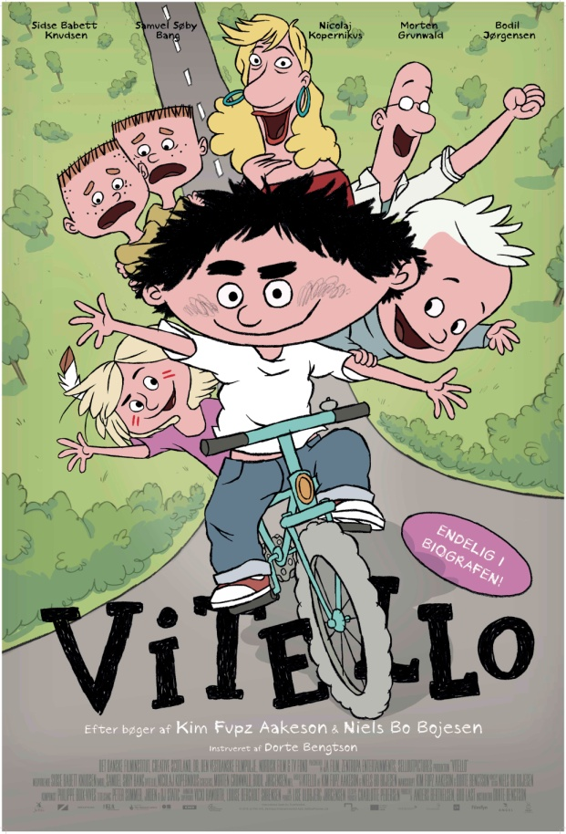
Presseforestilling torsdag den 25. januar kl. 09.30 i Palads (sal 9)

Vitello bor med Mor i et rækkehus ved Ringvejen. På en måde er det okay at være ham. Han får masser af spaghetti med smør og riveost. Han har sine irriterende venner Max og Hasse. Han er osse ven med møgungen William. Men på en måde er det ikke helt okay. Vitello har nemlig ikke nogen far. Eller det har han selvfølgelig, han kender ham bare ikke. Og Mor er ikke til meget hjælp, hun siger Vitellos far er en sjuft og så ikke mere snak om ham. Men det finder Vitello sig ikke i, så han går da bare på jagt efter en far…

Historien er baseret på de populære børnebøger af Kim Fupz Aakeson og Niels Bo Bojesen. Tidligere har Aakeson blandt andet skrevet manuskript til børnefilmen HANNIBAL & JERRY. Filmen er instrueret af Dorte Bengtson.

Længde: 75 min.
Censur: tilladt for alle

Premiere biografer:

Aars Teater Bio, Albertslund, Allerød Bio, Assens Bio, Atlas, Baltoppen Bio, Bas Bio, Bibliografen, Biffen Odder, Bio Huset Galten, Bio Mors, Bio Samsø, Biografen Kanten Faxe, Biografen Stege, Birkerød, Cinema3 Skive, CinemaxX Århus, CinemaxX Kbh, CinemaxX Odense, Empire, Fjerritslev Kino, Fredericia, Gilleleje Bio, Grindsted Kino, Helios Teatret, Helsingør, Herlev, Hjørring, Holstebro, Horsens, Ikast Bio, Ishøj Bio, Kalundborg, Kastrup Bio, Katuaq Bio, Kino Grenaa, Kino Ringsted, Kino Thisted, Kino Vino Nyborg, Kinorama Aabenraa, Kinorama Sønderborg, Kinoteatret Hjallerup, Klovborg Kino, Kom-Bi Hornslet, Kosmorama Haderslev, Lalandia Bio, Løgstør, Middelfart, Mørkøv Kino, Næstved, NFB Aalborg, NFB Aalborg City Syd, NFB Århus, NFB Esbjerg, NFB Falkoner, NFB Fields, NFB Frederikssund, NFB Herning, NFB Hillerød, NFB Køge, NFB Kolding, NFB Lyngby, NFB Næstved, NFB Nykøbing, NFB Odense, NFB Palads, NFB Randers, NFB Tåstrup, NFB Waves, Nicolai Bio & Café, Øst for Paradis, Palads Frederikshavn, Park Bio Kbh, Ringkøbing Bio, Rødding Bio, Rødovre Viften, Roskilde, Silkeborg, Skanderborg, Slagelse, Solrød Bio, Struer, Svendborg, Tønder, Trommen Bio, Værløse Bio, Valby Kino, Varde Bio, Vejle, Viborg, Victoria Teatret Sorø, Vig Bio, Vordingborg

Medvirkende:

Vitello: Samuel Søby Bang
Vitellos Mor: Sidse Babett Knudsen
Møgungen (William): Adrian Seier Aarup
Kamma: Eliya Coco Bülow
Max & Hasse: Sander Herstad Lauridsen
Syg Dreng & Rudi: Otto Harald Sæverud
Stedfar / Gregers: Nicolaj Kopernikus
Gud: Morten Grunwald
Geogine Dame + Div.: Bodil Jørgensen
Henning/Ældre Mand: Paul Hüttel
Ældre Dame: Birthe Neumann
Matrone: Anne Eltard
Gammel Mand + Div.: Torben Jetsmark Bjerre
Postbud + Div.: Lado Hadzic
Div. Roller: Anne Sofie Wanstrup
Div. Roller: Anna Von Hauen Schultz Solberg
Div. Roller: Bastian Bald Bierlich
Div. Roller: Signe Mynborg
Div. Roller: Steffen Steffensen
Div. Roller: Sune Falk Otterstrøm

Baseret på Vitello af Kim Fupz Aakeson & Niels Bo Bojesen, Manuskript Kim Fupz Aakeson & Dorte Bengtson, Koncept design Niels Bo Bojesen, Komponist Philippe Boix-Vives, Titelsang Peter Sommer, Jøden & DJ Static, Animation supervisors Vicki Haworth, Louise Bergholt Sørensen, Line producer Lise Uldbjerg Jørgensen, Executive Producer Charlotte Pedersen, Produceret af Anders Berthelsen, Bob Last, Instruktør Dorte Bengtson.

International Sales: TrustNordisk.
Distribution: Angel Films
© 2018 Ja Film A/S, Zentropa Entertainments3 ApS, SellOutPictures Ltd

INSTRUKTØR DORTE BENGTSON
Dorte Bengtson (f. 1971) har arbejdet med tegnefilm siden 1996 og blev uddannet animationsinstruktør fra Den Danske Filmskole i 2008, hvor hendes afgangsfilm SYLFIDDEN blev udtaget til Cannes Film Festival i 2009 i serien Cinéfondation og vist på den prestigefyldte Annecy International Animated Film Festival. Bengtsons efterfølgende kortfilm SKYGGEDYRET (2013) havde ligeledes stor festivalsucces og blev vist på en række europæiske filmfestivaler samt i Tokyo og Seoul.
Dorte Bengtson har tidligere instrueret en kortfilm om Vitello; VITELLO GRAVER ET HUL (2015). VITELLO er hendes første spillefilm som instruktør.

KIM FUPZ AAKESON
Kim Fupz Aakeson har skrevet alle bøger i den populære serie om den opfindsomme dreng, Vitello og nu også manuskriptet til filmen om samme elskede karakter.
Fupz Aakeson (f. 1958) er uddannet manuskriptforfatter fra Den Danske Filmskole i 1996. Han har siden været en af dansk films mest populære og prisvindende manuskriptforfattere.
Senest har Fupz Aakeson sammen med Pernille Fischer Christensen skrevet Fischer Christensens kommende storfilm om Astrid Lindgren UNGA ASTRID (2018) samt både Jonas Elmers JEG ER WILLIAM og Birgitte Stærmoses DARLING, som begge havde premiere i oktober 2017. Forinden stod han bag DR’s hitserie BANKEROT (2016). Fupz Aakesons samlede filmografi tæller op mod 30 spillefilm her iblandt Pernille Fischer Christensens EN DU ELSKER (2013), Hans Petter Molands EN GANSKE SNILL MANN (2010), Ole Christian Madsens PRAG (2006), Anette K. Olesens FORBRYDELSER (2004), Susanne Biers DEN ENESTE ENE (1999), og ikke mindst Pernille Fischer Christensens debutfilm – sølvbjørnsvinderen EN SOAP (2006).
Han har vundet priser for sit arbejde over hele verden, og i 2003 anerkendte de danske filmkritikere hans arbejde med en Æres-Bodil. Fupz Aakeson har også nydt international succes. Han bl.a. skrevet manuskript til imponerende ni film udtaget til Official Selection på Berlin Filmfestivalen. To gange har han endda opnået at få hele to film udtaget samme år: norske Hans Petter Molands EN GANSKE SNILL MANN (2010) og Pernille Fischer Christensens EN FAMILIE (2010) samt Hans Petter Molands IN THE ORDER OF DISSAPPEARENCE (2014) og Pernille Fischer Christensens EN DU ELSKER (2014).
Dertil kommer at Aakesons litteraturforfatterskab har rundet de 100 titler herunder tegneserie-albums, børnebøger, ungdomsbøger, novellesamlinger og romaner, senest romanen PRAGTFULD, PRAGTFULD! (2015) samt nye bind i to populære børnebogsserier hhv. LILI og VITELLO.
Gennem årene er han blevet tildelt diverse priser for sit forfatterskab, bl.a. Kulturministeriets Børnebogspris, Børnebibliotekarernes Kulturpris samt Gyldendals store børnebogspris i 2010.

SIDSE BABETT KNUDSEN
Sidse Babett Knudsen er en af de mest succesfulde og anmelderroste danske skuespillere i sin generation – både hvad angår film, tv og teater.
Hun blev uddannet fra Theater De L’Ombre i Paris i 1992 og returnerede derefter til Danmark, hvor hun spillede diverse roller på de største teatre i København bl.a. Dr. Dante, Betty Nansen samt Det Kongelige Teater.
Babett Knudsen havde sin debut på det store lærred i 1997 som Julie i komedien LET’S GET LOST instrueret af Jonas Elmer, for hvilken hun modtog både sin første Robert og Bodil for Bedste kvindelige hovedrolle. Sidenhen har hun opnået stor succes i danske dramaer såsom Susanne Biers romantiske komedie DEN ENESTE ENE (1999), som blev en af årtiets største box-office succeser, og for hvilken Babett Knudsen modtog sit andet sæt af Robert- og Bodil priser. Derefter fulgte en stribe filmroller bl.a. FUKSSVANSEN (2001) af Niels Arden Oplev, Elmers MONAS VERDEN (2001) og Biers anmelderroste EFTER BRYLLUPPET (2006), som bl.a. blev nomineret til en Academy Award® for Bedste Udenlandske Film.
Udlandet fik for alvor øjnene op for den folkekære skuespiller, da hun spillede den danske Statsminister Birgitte Nyborg i den populære tv-serie BORGEN (3 sæsoner, 2010-2013). Serien blev belønnet med den prestigefyldte engelske BAFTA-award og blev en stor succes i store dele af verden.
Hun fik sin første hovedrolle i en engelsk spillefilm THE DUKE OF BURGUNDY af Peter Strickland i 2014 og er sidenhen blevet en eftertragtet international skuespillerinde i hele Europa både på film og tv. Hun havde en markerende birolle i den franske L’ERMINE (2015) af Christian Vincent og spillede året efter med i filmatiseringen af Dan Brown’s INFERNO (2016), hvor hun bl.a. spillede overfor Tom Hanks og Felicity Jones.
Hendes præstation som Theresa Cullen i HBO’s populære Golden Globe®- og Emmy-nominerede sci-fi western WESTWORLD (2016) markerede hendes internationale succes yderligere, og i 2018 ser vi Sidse Babett Knudsen i to internationale spillefilm; IN FABRIC og LES TRADUCTEURS.

